附件：
法学院第五届学生会主席团选举笔试、面试成绩汇总表
法学院第五届学生会主席团选举参选人各项具体成绩公示如下：
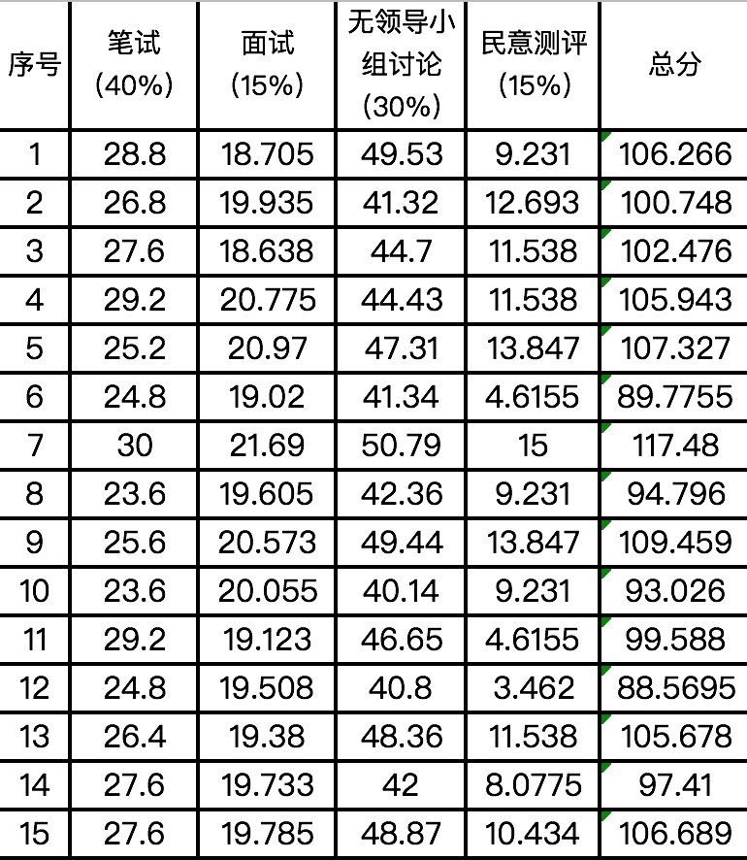

华中师范大学法学院学生会
二〇一六年四月二十五日

